**+**

**adidas Originals Spring/Summer2014**

*Μια συλλογή ανατρεπτική και αυθεντική όσο και οι αξίες του brand.*

Όταν η αθλητική κληρονομιά ενός brand συναντά το streetlook με τη δημιουργική ματιά και αυθεντικότητα των **adidas Originals**, το αποτέλεσμα γράφει ιστορία.

Επιβεβαιώνοντας τη φήμη τους, για τη σχεδιαστική σεζόν **Spring/Summer2014**τα adidas Originals δημιουργούν μια συλλογή για αγόρια και κορίτσια, χωρίς κανόνες, ανατρεπτική όσο και οι απανταχού fans τους. Συνδυάζοντας το κλασικό στυλ με μια νότα rocknroll αισθητικής, η καλοκαιρινή συλλογή είναι τολμηρή, φτιαγμένη για ξέφρενες μέρες και νύχτες με τελικό προορισμό τα γήπεδα της Βραζιλίας.

Για τις **γυναίκες**, τα ρούχα αποκτούν ένα Originalstwist, ενώ διαχρονικά σχέδια ανανεώνονται με φωτεινά, προκλητικά γραφικά σε στυλ boho, ξεθωριασμένες στάμπες και glamrock στοιχεία πάνω σε υψηλής ποιότητας υφάσματα. Ακολουθώντας το κοσμοπολίτικο πνεύμα της χρονιάς, τα γυναικεία ρούχα μας «ταξιδεύουν» από τις techno γειτονιές της Βαρκελώνης έως τις χαώδεις ερήμους της Β. Αμερικής, αντλώντας έμπνευση από διαφορετικές κουλτούρες.Η «θερμοκρασία» ανεβαίνει με κομμάτια για τις ζεστές μέρες του καλοκαιριού, όπου τα έντονα χρώματα συνδυάζονται ανατρεπτικά με μποέμ δαντέλες.

Από τη σεζόν Spring/Summer 2014δεν θα μπορούσαν να λείπουν διαχρονικά ρούχα και παπούτσια runninginspired από τη δεκαετία του ’70, όπως η σειρά sneakers**ZX** που αναδεικνύεται μέσα από έναν high-fashion σχεδιασμό και υλικά υψηλής τεχνολογίας.

Τον Ιούνιο, το σχεδιαστικό team των adidas Originals μας μεταφέρει στη Βραζιλία για το μεγαλύτερο αθλητικό γεγονός της χρονιάς. Σε μια μοναδική σύγκρουση χρωμάτων και πολιτισμών, τροπικά μοτίβα αποτυπώνονται πάνω σε κλασικά σχέδια των Originals, φέρνοντας την εορταστική ατμόσφαιρα του Rio τόσο στο δρόμο όσο και στο γήπεδο.

**Get the adidas Originals feeling @**[**http://www.adidas.com/originals/gr**](http://www.adidas.com/originals/gr)

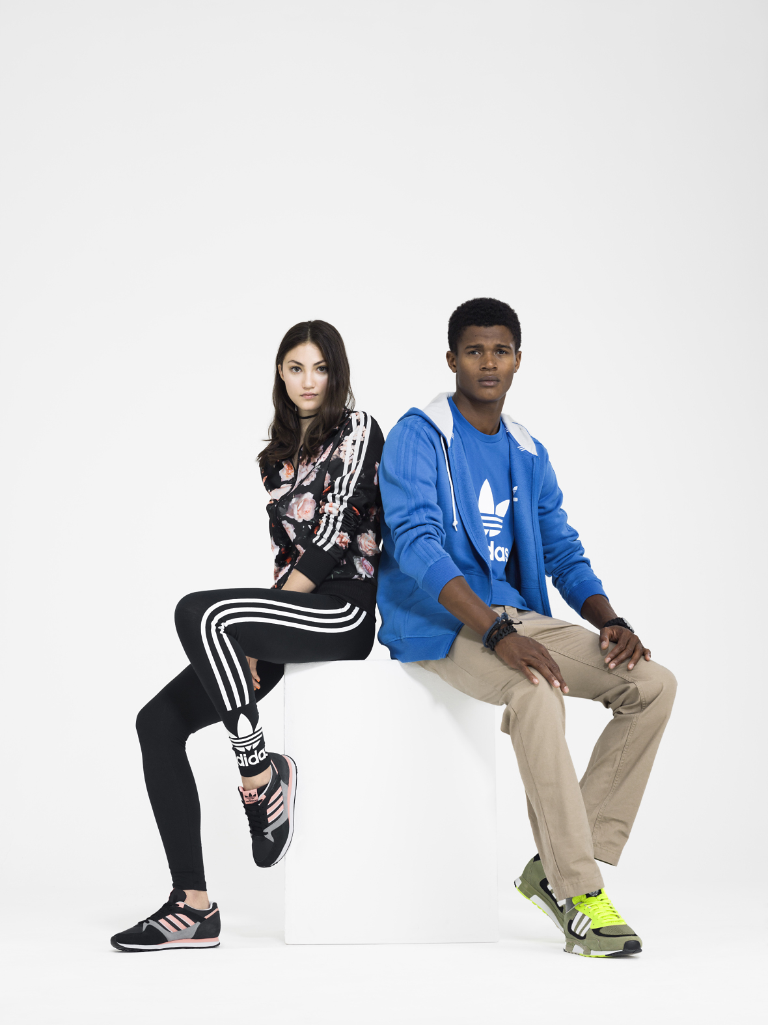



Σε μία ιδιαίτερη συνάντηση του παρελθόντος με το σήμερα και επηρεασμένη τόσο από αθλήματα όσο και από την streetκουλτούρα, η **ανδρική συλλογή** επαναφέρει ιστορικές δημιουργίες τεσσάρων δεκαετιών - με έμφαση στα παπούτσια - σε νέα σχέδια και με τη χρήση σύγχρονων υλικών.

Ξεχωριστή θέση στη συλλογή έχει το θρυλικό **Stan Smith**, το best-selling παπούτσι της adidas, που επιστρέφει για να καθιερωθεί ως το **must-have-sneaker** της σεζόν.

Από τους αθλητές που κατάφεραν να παραμείνουν στην κορυφή χάρη στην πρωτοπορία και δημιουργικότητα των Originals, έως την κουλτούρα των νέων που έχει αναδείξει τις τρεις ρίγες σε σήμα κατατεθέν της, η «ιστορία» του brand παραμένει διαχρονική και ξεκάθαρη στις σχεδιαστικές γραμμές ακόμη μίας σεζόν.

***Επιλεγμένα προϊόντα της συλλογής adidas Originals διατίθενται σε όλα τα adidas stores (***[***www.adidas.gr/storefinder***](http://www.adidas.gr/storefinder)***) και σε επιλεγμένους συνεργάτες σε όλη την Ελλάδα.***

***ΗπλήρηςσυλλογήadidasOriginals,συμπεριλαμβανομένηςτηςσειράςstatement, διατίθεται στοadidasstoreστοGoldenHall (Λεωφ. Κηφισίας 37A, τηλ.: 210 6837837).***

**Για περισσότερες πληροφορίες μπορείτε να επικοινωνείτε με**:

**ADIDAS:** ΑφροδίτηΟρφανοπούλου - Brand Communications Manager, tel.: 210 8930876, e - mail: [Afroditi.Orfanopoulou@adidas.com](mailto:Afroditi.Orfanopoulou@adidas.com)

**CIVITAS**: ΜαρίαΚόκκαλη–Account Coordinator, tel.: 219 9991906, e - mail: [m.kokkali@civitas.gr](mailto:m.kokkali@civitas.gr)

***Get the adidas Originals feeling:***

***Facebook:*** [***adidasOriginals***](http://www.facebook.com/adidasOriginals)

***Twitter:*** [**@adidasgr**](http://www.twitter.com/adidasgr)

***Instagram:*** [**@adidasgr**](http://www.instagram.com/adidasgr)

Περισσότερες πληροφορίες σχετικά με την adidas μπορείτε να βρείτε [@http://news.adidas.com/GR](http://news.adidas.com/GR)